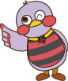
小学校 低学年 国語 ことばあつめ（なつ）② 解答例
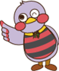
（ ）ねん（ ）くみ（ ）ばん
なまえ（ ）
一 なつの ことばを あつめましょう。

（れい）プール

二 あつめた ことばを つかって かるたを つくりましょう。

（れい）

かきごおり・ひやむぎ
すいか・トマト・キュウリ
など

みずあび・うきわ
かいひろい・すいかわり
など

なつ つ
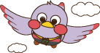
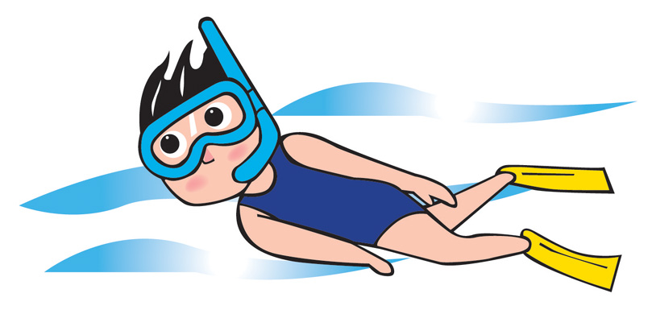

きんぎょ・せみ・くわがた
かぶとむし・ほたる
など
ひまわり・ アマリリス
あさがお・マリーゴールド
など

ひ

プ

―ルで

およぐぞ

なつやすみ

ま わ り が

そ ら へ と

せ の び す る

ぴ

こえを出して
よんでみましょう。
なつのようすが、
うかぶかな。
か ぴ か

ひ か る よ

ほ た る た ち

